HISTOIRE — CM2 — CHAPITRE 3  Séance 3 — Faire vivre la démocratie | Prénom :  ____________________
Question : Comment les citoyens exercent-ils leurs droits tout en respectant les règles de la démocratie ?
DOCUMENT 1 — L’article 3 de la Constitution de 1958  Constitution du 4 octobre 1958, page officielle reproduisant les articles 1 à 3.  Transcription du passage visible : « La souveraineté nationale appartient au peuple qui l’exerce par ses représentants et par la voie du référendum. […] Le suffrage peut être direct ou indirect dans les conditions prévues par la Constitution. Il est toujours universel, égal et secret. »  Source : Conseil constitutionnel, Constitution du 4 octobre 1958.  1. Identifie le document : quelle est sa nature, sa date et son article étudié ?  ................................................................................................  2. À qui appartient la souveraineté nationale ?  ................................................................................................  3. Quelles sont les deux façons pour le peuple de l’exercer ?  ................................................................................................  4. Quelles sont les trois caractéristiques du suffrage ?  ................................................................................................  5. Réalise un schéma avec « peuple », « représentants » et « référendum ».  ................................................................................................ | DOSSIER-DÉBAT — Le secret du vote et le devoir civique  Carte d’électeur de Lucien Delaunay, 1939, recto-verso ; fiche institutionnelle actuelle sur le vote.  Au verso de la carte, les instructions expliquent le passage par l’isoloir et l’enveloppe afin de protéger le secret du vote.  Information institutionnelle actuelle : en France, voter est un droit et un devoir civique, mais ce n’est pas une obligation juridique. L’article 3 de la Constitution exige un suffrage secret.  Source : Musée de la Libération de Paris – musée du Général Leclerc – musée Jean Moulin, CC0 Paris Musées, inv. MLM1996.3 ; Vie-publique.  1. Quels éléments de la carte montrent qu’elle sert à participer à une élection ?  ................................................................................................  2. Quelles consignes protègent le secret du vote ?  ................................................................................................  3. En France aujourd’hui, voter est-il obligatoire ?  ................................................................................................  4. Pourquoi peut-on pourtant parler de devoir civique ?  ................................................................................................  5. Pour chaque situation proposée, décidez : conforme, non conforme ou à nuancer. Justifiez avec une preuve du dossier.  ................................................................................................
  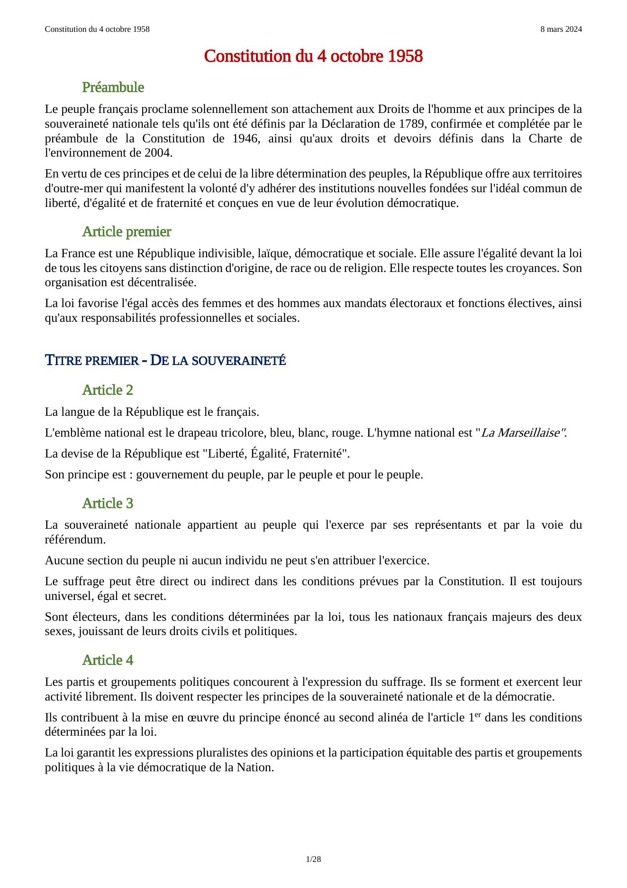
  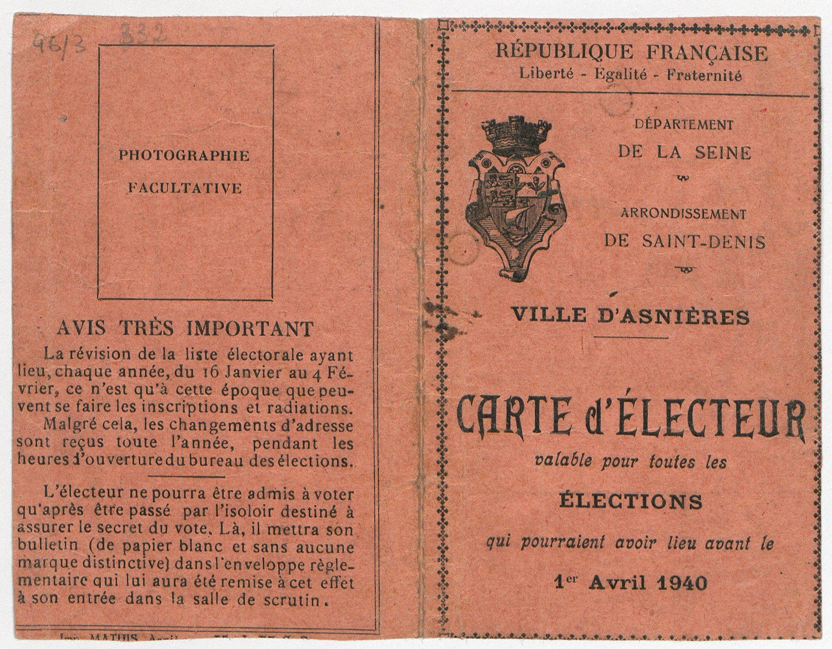 | 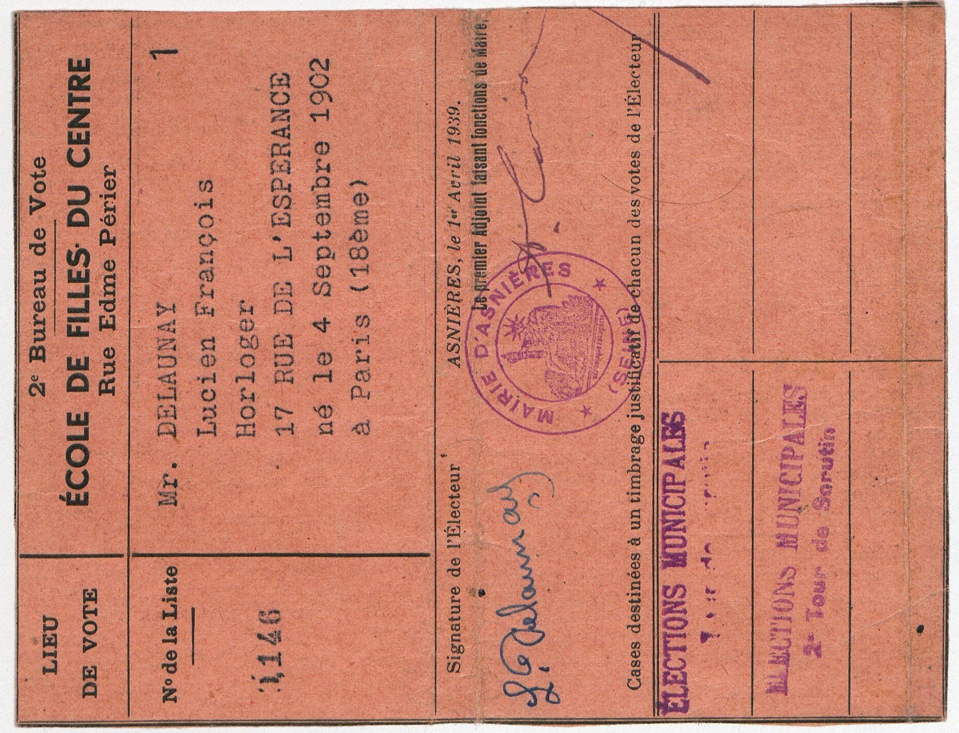

HISTOIRE — CM2 — CHAPITRE 3  Séance 3 — Faire vivre la démocratie | Prénom :  ____________________
Question : Comment les citoyens exercent-ils leurs droits tout en respectant les règles de la démocratie ?
ENQUÊTE-DÉBAT — En groupe ou en étude individuelle
1. Un citoyen choisit de ne pas voter.  Décision :  ........................................................  Preuve :  ........................................................  Explication :  ........................................................ | 2. Un électeur montre son bulletin à tout le monde avant de le déposer.  Décision :  ........................................................  Preuve :  ........................................................  Explication :  ........................................................ | 3. Le peuple est consulté directement par référendum.  Décision :  ........................................................  Preuve :  ........................................................  Explication :  ........................................................
Grille d’écoute des rapporteurs : la décision est-elle claire ? La preuve vient-elle bien d’un document ? L’explication relie-t-elle les deux ?

